Орехово-Зуевский муниципальный район

Районный конкурс «Старт в науку»

Реферат
по теме:
«Шестое математическое действие»

Выполнила:
ученица 11 класса
МОУ «Дрезненская
средняя общеобразовательная школа № 1»
Волкова Татьяна
Руководитель:
учитель математики
Моргунова Р.А.

Содержание

1. Введение.
2. С корнем квадратным - сквозь историю.
3. Математическое домино "Арифметический квадратный корень".

4. Алгебраические комедии.

5. День квадратного корня.

6. Из истории возникновения формулы корней квадратного уравнения.
7. Геометрические приложения.
8. Типографика.
9. Заключение.
10. Список литературы.

Введение

«Многие вещи нам не понятны не потому,
что наши понятия слабы; но потому, что
сии вещи не входят в круг наших понятий.»
Козьма Прутков
«Мысли и афоризмы», № 66.

Начиная с XIII в. итальянские и другие европейские математики обозначали корень латинским словом «Radix» («корень») или сокращённо R. В XV в. Н. Шюке писал: R²12 вместо .
Ныне применяемый знак корня произошёл от обозначения, которое применяли немецкие математики XV-XVI вв., называвшие алгебру «Косс», а алгебраистов «коссистами». (Математики XII-XV вв. писали свои произведения на латинском языке. Они называли неизвестное res – вещь. Итальянские математики перевели res словом cosa. Последний термин был заимствован немцами, откуда и появились «Косс» и «коссисты».)
Некоторые немецкие коссисты XV в. обозначали квадратный корень точкой впереди числа или выражения. В скорописи точки заменили чёрточками, позже перешедшими в символ . Так, в рукописи, написанной в 1480 г. на латинском языке, один такой символ точки перед числом ( ) означал квадратный корень, два таких знака ( ) – корень четвёртой степени, а три ( ) – кубический корень.
Вероятно, из этих обозначений впоследствии и образовался знак , близкий к современному символу корня, но без верхней черты. Этот знак встречается впервые в немецкой алгебре «Быстрый и красивый счёт при помощи искусных правил алгебры, обычно называемых Косс», изданной в 1525 г. в Страсбурге. Автором этой книги был уроженец Чехии, учитель математики в Вене Криштоф Рудольф из Явора (княжество, принадлежавшее в то время богемскому королевству). Книга пользовалась успехом и переиздавалась на протяжении XVI в. и вплоть до 1615 г. Знаком корня пользовались в XVI в. М. Штифель, С. Стевин и др.
В 1626 г. нидерландский математик А. Жирар, сочетая знак Рудольфа с
2 3
показателями Шюке, ввёл близкое к современному обозначение , и т.д. Это обозначение стало вытеснять знак R. Однако долгое время писали, например a+b ( вместо современного ). Лишь в 1637 г. Рене Декарт соединил знак корня с горизонтальной чертой, применив в своей «Геометрии» современный знак корня .
Однако запись у Декарта несколько отличается от современной. У него, например, записано:
где буква с поставлена вместо латинского слова cubicus, что означает кубический. В современной записи это выражение будет выглядеть так: .
Ещё ближе к современному применял обозначение радикала Ньютон в «Универсальной арифметике» (1685 г.). Впервые запись корня, точно совпадающая с ныне принятой, встречается в книге француза Ролля «Руководство алгебры», написанной в 1690 г. Современный знак корня окончательно вошёл во всеобщее употребление лишь в начале XVIII в.

2. С корнем квадратным - сквозь историю

Совокупность цифр — эта бескрайняя азбука весьма выразительного языка математики — вот уже тысячелетиями поражает воображение человечества. Традиция интереса к очень крупным числам восходит, по крайней мере, к Архимеду, который, решив определить, сколько песчинок может поместиться во Вселенной, разработал систему классов и порядков арифметических величин. Он даже предложил принципы, с помощью которых можно «придумывать» названия сколь угодно больших чисел.
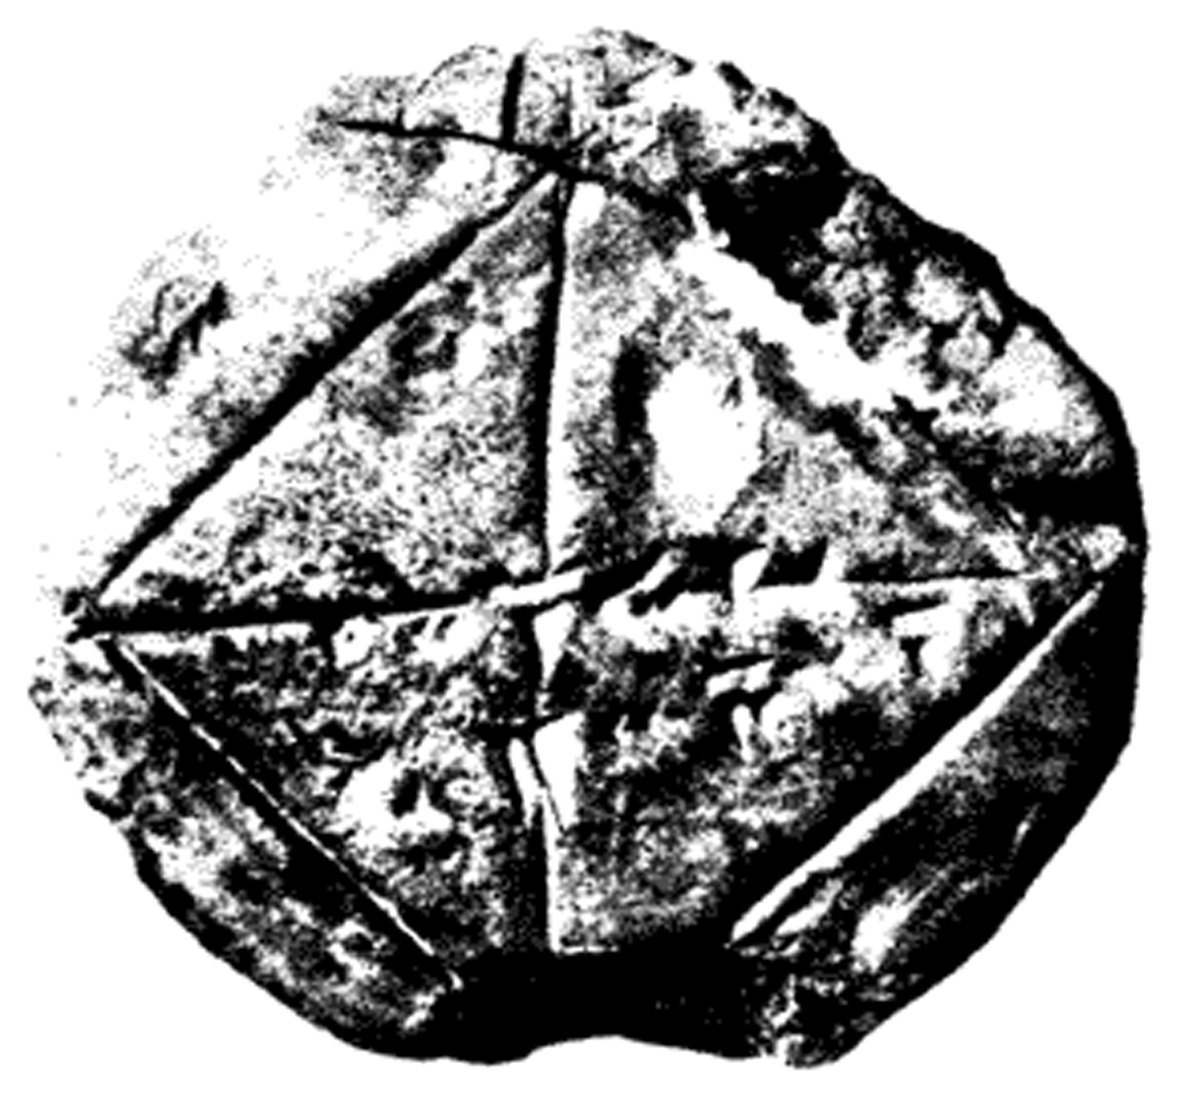
Однако интерес к квадратному корню из двух, видимо, возник еще раньше. В собрании Вавилонских исторических ценностей, хранящемся в Йельском университете (Нью-Хейвен, штат Коннектикут), есть круглая глиняная табличка, относящаяся к 1750 г. до нашей эры. На ней изображен рассеченный диагоналями квадрат и четкими клинописными знаками выписаны три цифры. Когда их прочли, стало ясно, что без малого четыре тысячи лет назад в Вавилоне умели определять диагональ квадрата по его стороне, умножая ее длину на квадратный корень из двух. Цифры на табличке как раз и представляют собой эту величину, выведенную с точностью до пятого знака: 1, 24, 51, 10. Ну что ж, это совсем неплохое приближение к истине, ведь
На фотографии вы видите глиняную табличку, которой около четырех тысяч лет.
Она хранится в Вавилонской коллекции Йельского университета. На ней в шестидесятиричной системе счисления, принятой в Вавилоне, записан с точностью до пятого знака.

1 + 24/60+51/60² 10/60³-1,41421.
Невольно хочется повторить: это подсчитано в XVIII веке до нашей эры!
За пять столетий до нашей эры школа Пифагора сделала одно из величайших математических открытий. Пифагорейцы пытались доказать, что любое число может быть выведено путем сложения, вычитания, умножения и деления положительных целых чисел. А корень квадратный из двух — число иррациональное и конечным числом таких операций не получается. Это и было обнаружено последователями Пифагора. Однако они любили всяческую секретность и «законспирировали» свое открытие на долгие годы.
Его доказательство впервые появилось в «Началах» Евклида около 300 г. до нашей эры. А затем примерно в 140 г. нашей эры Теону из Смирны удалось разработать интереснейший алгоритм вычисления корня квадратного из двух; этот алгоритм стал предтечей всей методики использования непрерывных дробей.
В XIX веке математик Дж. М. Бурман довел вычисление квадратного корня из двух до 486-го десятичного знака. Его победа, добытая «голыми руками», омрачается тем, что в 316-м знаке Бурман допустил ошибку, и далее его вычисление уже неверно.
Еще ученые Вавилона (более 4000 лет назад) умели находить приближенное значение квадратного корня из любого натурального числа. Правило, применявшееся в Вавилоне, таково:
чтобы извлечь корень из натурального числа с, его разлагают на сумму а² + b (число а должно быть наибольшим таким, что а² < с), тогда квадратный корень из с приближенно вычисляют по формуле:
Например,
Грекам был известен вавилонский метод приближенного нахождения квадратного корня. Например, у Герона Александрийского (около 1 в.) написано:
Математикам необходимо знать, появляются ли где-либо в этой величине такие последовательности, как, например, 7, 7, 7, 7, 7 или 1, 2, 3, 4, 5, 6, 7, 8, 9. Подобные события теория пока предсказать не в силах, так что приходится добиваться ответа эмпирически, путем приближения и приближения к истине. Поэтому с момента появления скоростных электронных вычислительных машин математики не жалели сил и довели вычисление до стотысячного знака. Недавним достижением, середина
80-х годов, была титаническая работа сотрудника Отдела математических методов в инженерном деле при Колумбийском университете профессора Жака Дутки (Нью-Йорк). Он специально разработал совершенно новый алгоритм и подсчитал величину пресловутого корня до миллион восемьдесят второго десятичного знака! Это наиболее длинная из всех вычисленных величин за всю историю математики.
Хотя алгоритм профессора Дутки и рассчитан на эффективное и быстрое вычисление, мощнейшая на тот момент ЭВМ\ «ИБМ 360-91» потратила на эту работу сорок семь с половиной часов машинного времени. А ведь обычно решение даже сравнительно сложных задач отнимает у современной ЭВМ если не секунды, то лишь минуту. К этому нужно добавить сотни часов, ушедших у группы специалистов, составлявших программу для вычислений. В напечатанном виде результат работы Дутки занимает книгу в двести одну страницу сжатого текста — 5000 десятичных знаков на каждой странице.

3. Математическое домино "Арифметический квадратный корень"
Данная игра, является аналогом обычной игры домино, но вместо привычных костяшек здесь используются арифметические квадратные корни. Математическое домино "Арифметический квадратный корень" – см. таблица № 1:
Правила игры:
Для достижения лучшего результата рекомендуется участие в игре от 2 до 6 человек. Если количество учащихся в классе достаточно большое, класс можно разбивать на группы (например, по уровню знаний).
1) Перед началом игры каждый из учащихся берёт по 6 карточек (можно брать и по 4), остаток карточек остаётся в базе, как в обычном домино.
2) Начинает учащийся, у которого оказывается карточка, в левом и правом поле которой значение 2.
3) Следующий игрок кладёт карточку, одно из полей которой либо содержит пример, значение которого равно значению правого поля, либо значение примера содержащегося в левом поле.
4) Учащийся, у которого не останется карточек считается победителем. Игру можно закончить, как на первом победителе, так и продолжить дальше пока не останется последний игрок, который будет считаться проигравшим.

${\left(\sqrt{2}⋅\sqrt{2}\right)}^{2}=$$\sqrt{9^{2}}=$$\sqrt{\text{36}}=$ | 4 |  | 4 |  | 4
${\left(\sqrt{4}\right)}^{2}=$$\sqrt{{\left(−9\right)}^{2}}=$$\sqrt{\text{12}}⋅\sqrt{3}=$ | 6 |  | 6 |  | 6
${\left(\sqrt{3}\right)}^{2}⋅3=$${\left(\sqrt{6}\right)}^{2}=$$\sqrt{\text{16}}=$ | 9 |  | 9 |  | 9
$\sqrt{\text{81}}=$$\sqrt{2}⋅\sqrt{8}=$$\sqrt{6}⋅\sqrt{6}=$ | 8 |  | 8 |  | 8
$\sqrt{9}⋅\sqrt{9}=$$\sqrt{4}⋅{\left(\sqrt{3}\right)}^{2}=$$\sqrt{4}⋅\sqrt{4}=$ | 5 |  | 5 |  | 5
$\sqrt{\text{27}}⋅\sqrt{3}=$$2⋅{\left(\sqrt{3}\right)}^{2}=$${\left(\sqrt{8}\right)}^{2}÷2=$ | 2 |  | 2 |  | 2
${\left(\sqrt{2}\right)}^{2}=$$\sqrt{\text{64}}=$$\sqrt{\text{25}}=$ | 4 |  | 4 |  | 4
$\sqrt{8÷2}=$$\sqrt{{\left(−5\right)}^{2}}=$ | 6 |  | 6 |  | 6
$\sqrt{4}⋅{\left(\sqrt{1}\right)}^{2}=$$\sqrt{\text{25}⋅1}=$$\sqrt{4}⋅\sqrt{4}⋅\sqrt{4}=$ | 9 |  | 9 |  | 9
$\sqrt{{\left(−2\right)}^{2}}=$$\sqrt{5}⋅\sqrt{5}⋅\sqrt{1}=$$\sqrt{\text{16}}⋅\sqrt{4}=$ | 8 |  | 8 |  | 8
$\sqrt{2}⋅\sqrt{2}=$${\left(\sqrt{5}\right)}^{2}=$$\sqrt{{\left(−8\right)}^{2}}=$ | 5 |  | 5 |  | 5
$\sqrt{4}=$$\sqrt{\text{50}÷2}=$$\sqrt{4⋅4⋅4}=$ | 2 |  | 2 |  | 2

Таблица № 1 (Автор игры Ольга Юнаковская).

4. Алгебраические комедии
Задача 1:
Шестое математическое действие (извлечение корня) даёт возможность разыгрывать настоящие алгебраические комедии и фарсы на такие сюжеты, как , и т.п. Юмор подобных математических представлений кроется в том, что ошибка довольно элементарная несколько замаскирована и не сразу бросается в глаза. Исполню две пьесы этого комического репертуара из области алгебры.
Первая:
.
На сцене сперва появляется неоспоримое равенство
В следующем «явлении» к обеим частям равенства прибавляется по равной величине :
.
Дальнейший ход комедии состоит в преобразованиях:
Извлекая из обеих частей равенства квадратный корень, получают:
Прибавляя по к обеим частям, приходят к нелепому равенству
.
В чём же кроется ошибка?
Решение:
Ошибка проскользнула в следующем заключении: из того, что
был сделан вывод, что
Но из того, что квадраты равны, вовсе не следует, что равны первые степени. Ведь но не равно 5. Квадраты могут быть равны и тогда, когда первые степени разнятся знаками. В моём примере я имею именно такой случай:
но не равно
Задача 2:
Другой алгебраический фарс
разыгрывается по образцу предыдущего и основан на том же трюке. На сцене появляется не внушающее сомнения равенство
Прибавляются равные числа:
и делаются следующие преобразования:
Затем с помощью того же незаконного заключения переходят к финалу:
,
.
Эти комические случаи должны предостеречь малоопытного математика от неосмотрительных операций с уравнениями, содержащими неизвестное под знаком корня.

5. День квадратного корня

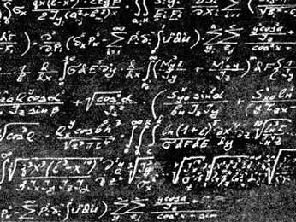
03.03.2009

«День квадратного корня» отмечают математики Калифорнии. Третье число третьего месяца девятого года, считают они, в «переводе» на математический язык означает «трижды три девять», или же «три как квадратный корень из девяти».
Учитель математики из города Редвуд Рон Гордон даже организовал специальное соревнование. Победитель получит, естественно, 339 долларов.
Дочь учителя создала специальный сайт в Интернете, где фанаты «Дня квадратного корня», которых, как оказалось, сотни, предлагают свои варианты празднования этой даты.
В частности, самыми популярными «атрибутами» математического праздника являются вареные кубики из корнеплодов и выпечка в форме математического знака квадратного корня.
Каждое столетие имеет в своих календарных «закромах» 9 дней квадратного корня. В ХХI веке предыдущий раз такой день наступал 2 февраля 2004 года (2–2-4). Следующего же придется ждать 7 лет: он наступит 4 апреля 2016 года (4–4-16). А в прошлом, 2009 году, случилась полностью «квадратная» дата 01.04.09, 16:25. Она встречается намного реже, чем другие дни квадратных корней.

6. Из истории возникновения формулы корней квадратного уравнения

Задачи на квадратные уравнения встречались уже в 499 г. в Древней Индии. Часто они были в стихотворной форме. Вот одна из задач знаменитого индийского математика XII века Бхаскары:
«Обезьянок резвых стая
В cласть поевши развлекалась,
Их в квадрате часть восьмая
На поляне забавлялась,
А 12 по лианам …
Стали прыгать, повисая,
Сколько было обезьянок,
Ты скажи мне, в этой стае?»
Уже в то время он знал о двузначности корней квадратных уравнений:
(x/8)² + 12 = x
Формулы решения квадратных уравнений в Европе были впервые изложены в “Книге абака”, написанной в 1202 году итальянским математиком Леонардом Фибоначчи. И лишь в XVII веке, благодаря трудам Жирара, Декарта, Ньютона и других ученых, способ решения квадратных уравнений принимает современный вид.

7. Геометрические приложения

К извлечению квадратных корней сводятся многие геометрические задачи. Например, в курсе геометрии доказывают теорему Пифагора: квадрат длины гипотенузы прямоугольного треугольника равен сумме квадратов длин катетов этого треугольника. Индийцы две тысячи лет тому назад доказывали ее с помощью следующего чертежа.
Рисунок № 1.
Видим, что площади заштрихованных фигур в обоих квадратах равны, но в одном случае площадь равна , а в другом - . Значит, .
Из теоремы Пифагора следует, что расстояние между точками
М(х1;у1) и N(x2;y2) координатной плоскости (рис.2) выражается формулой
MN=$\sqrt{{\left(х_{2}−х_{1}\right)}^{2}+{\left(у_{2}−у_{1}\right)}^{2}}$. (1)

y N
y2
y2-y1
у1 M х2-х1

О х1 х2 x
Рис.2

Пример 1: Найдем расстояние от вершины дерева до конца его тени, если высота дерева равна 12 м, а длина тени -- 16 м.
Решение: По теореме Пифагора имеем
12 х₁;у₁

х₂;у₂
16

Так как , т. е. расстояние равно 20 м.
По формуле (1) мы получим тот же самый результат.

Пример 2: Найдем расстояние между точками М(3; 1)и N(8; -11) координатной плоскости.
Решение: По формуле (1) имеем
MN = $\sqrt{{\left(8−3\right)}^{2}+{\left(−\text{11}−1\right)}^{2}}$= $\sqrt{\text{169}}$=13

8. Типографика

Типографика — графическое оформление печатного текста посредством набора и вёрстки с использованием норм и правил, специфических для данного языка.
В некоторых типографских традициях (например, в германской) принято верхнюю черту знака корня снабжать справа небольшой обращённой вниз засечкой. Американская типографика (в частности, система T_{E}Χ) такого не знает.
Длина и высота знака корня должны быть такими, чтобы полностью покрывать подкоренное выражение. При соседстве в одной строке нескольких подкоренных выражений разной (но близкой) высоты часто бывает принято все знаки корня подстраивать под самое высокое из них.
Знак корня используют только для выражений, помещающихся в пределах строки, а для более длинных вместоприменяют эквивалентную запись . Впрочем, в некоторых руководствах по набору и вёрстке упоминается разрыв подкоренного выражения на несколько строк; при этом знак корня ставится над первой, а над продолжением подкоренного выражения ставится черта; в месте разрыва строк и знак корня, и черта над продолжением снабжаются стрелками, обращёнными наружу.

9. Заключение

Сложение и умножение имеют по одному обратному действию, которые называются вычитанием и делением. Пятое математическое действие - возведение в степень - имеет два обратных: разыскание основания и разыскание показателя. Разыскание основания есть шестое математическое действие и называемое извлечением корня. Нахождение показателя - седьмое действие - называется логарифмированием. Причину того, что возведение в степень имеет два обратных действия, в то время как сложение и умножение - только по одному, понять нетрудно: оба слагаемых (первое и второе) равноправны, их можно поменять местами; то же верно относительно умножения; однако числа, участвующие в возведении в степень, т. е. основание и показатель степени, неравноправны между собой; переставить их, вообще говоря, нельзя (например, 3⁵не равно5³). Поэтому разыскание каждого из чисел, участвующих в сложении и умножении, производится одинаковыми приемами, а разыскание основания степени и показателя степени выполняется различным образом.
В результате работы над рефератом, я узнала историю квадратного корня, его применение, как в жизни, так и в различных играх, комедиях, софизмах.

10. Список литературы

1. Глейзер Г. И. «История математики в школе VII-VIII классы», Москва «Просвещение»1982 г.; 240 стр.
2. Гусев В. А., Мордкович А. Г. «Математика (пособие для поступающих в техникумы)», Москва «Высшая школа» 1984 г.; 352 стр.
3. Маковецкий П. В. «Смотри в корень», Сборник любопытных задач и вопросов, Москва издательство «Наука» 1976 г., 448 стр.
4. Никольский С.М., Потапов М.К. «Алгебра. Пособие для поступающих», Москва АО «Столетие» 1994 г., 414 стр.
5. Перельман Я. И. «Занимательная алгебра», Москва издательство «Наука» 1976 г., 200 стр.
6. Савин А. П., «Энциклопедический словарь юного математика», Москва «Педагогика»1985 г.; 352 стр.
7. Силкин Б. И., Научно-популярный физико-математический журнал "Квант", «С корнем квадратным - сквозь историю» (№ 6, 1973 г.).
8. «Большая Советская Энциклопедия»
9. Интернет-сайт «Научные термины», www. izviliny.ru/science terms.
10. Интернет-сайт «Телекомпания НТВ, Официальный сайт, Новости НТВ», «день квадратного корня».
11. Интернет-сайт «Школа перспектива», www. sys-tema.ru.

